Инструкция по эксплуатации электрощеток с индексом
«+М» и «+2М».

Генеральный директор К.К. Безчастнов

г. Москва 2013 г.
Содержание:

1. Общие сведения

2. Порядок установки электрощеток с индексом «+М» и «+2М»

3. Функционирование электрощеток

4. Рекомендации по повышению эффективности использования электрощеток с индексом «+М», «+2М»

5. Предложения фирмы «ЭФ-КОНТЭЛ» по оптимизации функционирования ЩКА

1. Общие сведения
Электрощетки с индексом «+М» и «+2М» предназначены для эксплуатации в ЩКА турбогенераторов.
Исполнение электрощеток «+М» и «+2М» допускает их применение в климатических условиях У2, У3 и УХЛ4 по ГОСТ 15150-69.
В зависимости от применяемого электрографита различают следующие типы электрощеток:
- ЭГ4^{+М}, ЭГ4^{+2М};
- 611ОМ^{+М}, 611ОМ^{+2М};
- ЭГ2АФ^{+М}, ЭГ2АФ^{+2М}
Краткие физико-технические характеристики этих электрощеток приведены в табл. 1.

Таблица 1
Марка электрощетки  Параметр | ЭГ2АФ^{+М, +2М} | 611ОМ^{+М, +2М} | ЭГ4^{+М, +2М}
1. Твердость* | 6-22 | 5-12 | 2-6
2. Удельное электрическое сопротивление, мкОм/м | 10-32 | 8-28 | 6-16
3. Массовая доля золы, % | 1,0 | - | 1,5
4. Коэффициент трения, не более | 0,23 | 0,3 | 0,25
5. Плотность тока, А/см² | 15 | 15 | 12
6. Номинальное давление на щетку, кПа | 15-21 | 12-22 | 15-20
7. Линейная скорость м/сек | 90 | 90 | 60
8. Падение напряжения на паре щеток, В | 0,9-1,9 | 0,7-1,7 | 0,8-2,0
9. Износ на установке с коротко-замкнутым коллектором, мм, не более | 0,4 | 0,4 | 0,6
10. Электрическое сопротивление контакта между щеткой и каждым токоведущим проводом сечением 6/10 мм², по методике ГОСТ 12232-89, мОм, не более | 0,8 | 0,8 | 0.8
Каждая электрощетка перед упаковкой при отправке проходит контроль параметров с измерением сопротивления контакта латунной скобы с угольным телом электрощетки, что позволяет компоновать партии, которые не требуют повторных (согласно РД) измерений по подбору электрощеток с равным сопротивлением.

2. Порядок установки электрощеток с индексом «+М» и «+2М»
Электрощетки с индексом «+М» и «+2М» устанавливаются в штатные щеткодержатели ДБ и ДБУ. Для более полного использования преимуществ электрощеток рекомендуется их применение с щеткодержателями ДБУ.
Перед установкой щетки в щеткодержатель необходимо удалить толкатель из нажимной пружины. Щетка вставляется в обойму щеткодержателя и нажимная пружина сверху одевается на гайку электрощетки (для щеток с индексом «+М») или контактную шайбу (для щеток с индексом «+2М») вплотную до контактной пластины токоподводящего поводка. Пример установки электрощеток с индексом «+М» в щеткодержателях представлен на рисунках 1 и 2.

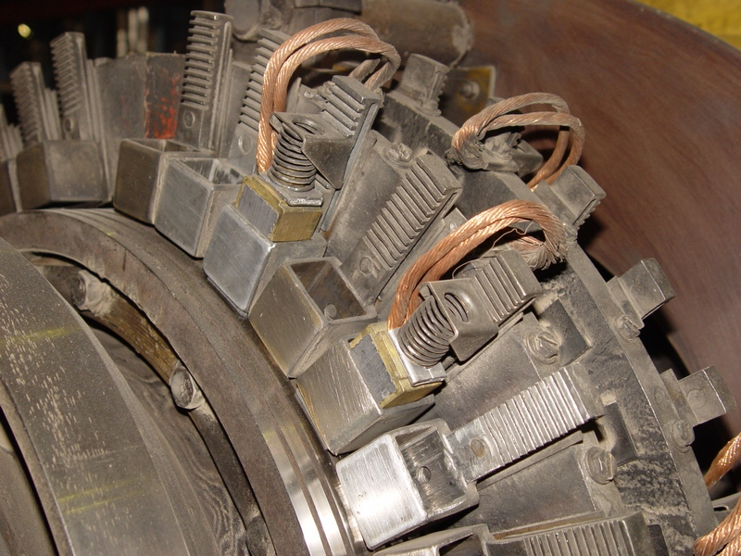
Рисунок 1. Пример установки электрощеток +М в щеткодержателях на траверсе ЩКА, вид сбоку
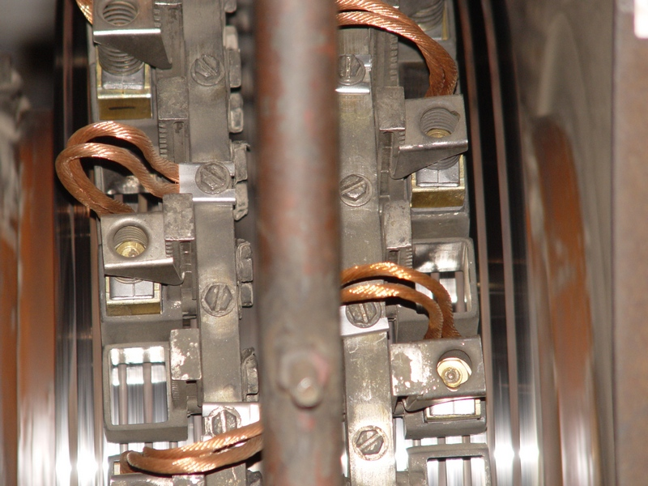
Рисунок 2. Пример установки электрощеток «+М» в щеткодержателях на траверсе ЩКА, вид сверху
3. Функционирование электрощеток
Оптимальные условия функционирования электрощеток «+М», «+2М» достигаются нажатием max – 2 на щеткодержателе ДБУ, что соответствует усилию 1,1 кГс, то есть практически середине диапазона рекомендуемых усилий нажатия согласно РД 153-34.0-45.510-98.
При установке новых (без предварительной притирки) щеток рекомендуется полностью сжать пружину и затем отпустить ее на два зубца рейки щеткодержателя ДБУ. В таком виде запустить генератор в работу. Притирка щеток произойдет автоматически.
При использовании электрощеток «+М», «+2М» с щеткодержателями ДБ рекомендуемые усилия нажатия необходимо выбирать в соответствии с РД 153-34.0-45.510-98.
Поскольку по мере износа электрощетки усилие нажатия на щеткодержателе ДБ уменьшается стремительнее чем на ДБУ, в этих условиях добиться равномерного токораспределения по электрощеткам в течение длительного промежутка времени затруднительно. Это вызывает необходимость более частых регулировок токораспределения.

4. Рекомендации по повышению эффективности использования электрощеток с индексом «+М», «+2М»
Характерной особенностью щеток фирмы «ЭФ-КОНТЭЛ» является оригинальная конструкция токоподвода к угольному телу щетки с использованием латунной скобы. Использование специальной технологии напрессовки скобы на угольное тело щетки позволило существенно улучшить их характеристики:
- уменьшить сопротивление контакта между токоподводящей скобой и угольной массой щетки до 300 – 600 мкОм;
- увеличить токовую нагрузку на электрощетку (рекомендуемая нагрузка 12-15 А/см²);
- улучшить тепловой режим функционирования электрощетки.
Электрощетки с индексом «+М», «+2М» могут нести длительно и более высокую токовую нагрузку. Для обеспечения такого режима часть щеток должна быть выведена в горячий резерв путем постановки их на подъемные скобы.
Проведение таких мероприятий позволяет улучшить режим работы ЩКА, снизить нагрев трущихся пар (щетка - кольцо), уменьшить расход электрощеток и снизить количество проточек токосъемных колец генератора.
Пример организации вывода в горячий резерв части щеток с индексом «+М» путем постановки их на подъемные скобы представлен на рисунке 3. На данном фотоснимке электрощетки правой траверсы установлены на подъемные скобы и организуют горячий резерв, а электрощетки левой траверсы находятся в эксплуатации.

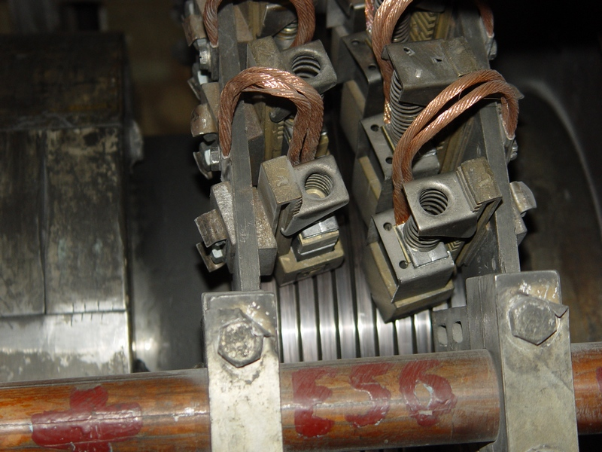
Рисунок 3. Вывод электрощеток с индексом «+М» в горячий резерв, путем постановки на подъемные скобы.
Таблица 2
Рекомендуемые
параметры и условия работы щеток
Марка  щеток | Плотность  тока,  А/см² | Линейная  скорость,  м/с,  не более | Давление на щетку по положению нажимной планки
 |  |  | При виброперемещениях  до 300 мкм | При виброперемещениях  301- 650 мкм.
611ОМ^{+М}  611ОМ^{+2М} | 15,0 | 90,0 | "mах-2" | "mах-1"
ЭГ2АФ^{+М}  ЭГ2АФ^{+2М} | 15,0 | 90,0 | "mах-2" | "mах-1"
ЭГ4^{+М}  ЭГ4^{+2М} | 12,0 | 60,0 | "mах-2" | "mах-1"

Рабочая температура электрощеток при допустимой вибрации | 60-100 ⁰С
Длительно допустимая температура электрощеток при допустимой вибрации | До 150 ⁰С
Максимальная температура электрощеток при допустимой вибрации | До 200 ⁰С
Величина срабатывания электрогафита до замены | 40 – 44 мм
Максимальная допустимая вертикальная и поперечная вибрация | Не нормируется (в пределах допустимой вибрации КК)
Регулирование и контроль усилий нажатия на электрощетки проводятся косвенным методом по степени сжатия нажимной пружины.
Маркировка прорезей реек щеткодержателей осуществляется от базового положения нажимной планки. За базовое положение планки принимается положение, соответствующее полному сжатию пружины и обозначаемое "max". Положение планки "mах-1" означает, что нажимная планка установлена в первую следующую прорезь при движении вверх от положения полного сжатия пружины. Положение планки "mах-2" означает, что нажимная планка установлена во вторую прорезь рейки при движении вверх от положения полного сжатия пружины и т.д.
Рекомендуемые усилия нажатия на электрощетки с индексом +М, +2М, при использовании щеткодержателя ДБУ - "mах-2".

5. Предложения фирмы «ЭФ-КОНТЭЛ» по оптимизации функционирования ЩКА
Проблемы повышения надёжности работы щеточно-контактных аппаратов электрических машин в настоящее время не теряют своей актуальности. За последние девять лет фирмой «ЭФ-КОНТЭЛ» достигнуты определенные успехи в решении вопросов повышения надёжности ЩКА турбогенераторов (ТГ).
Стандартный объем мероприятий, выполняемый специалистами по модернизации ЩКА турбогенераторов, предусматривает:
- обследование состояния ЩКА на действующих турбогенераторах;
- установку электрощеток разработки фирмы «ЭФ-КОНТЭЛ»;
- замену (при необходимости) щеткодержателей ДБ на ДБУ, что обеспечивает возможность плавного регулирования нажатия электрощеток;
- установку ДБУ (при необходимости) под определенным (отличным от 90°) углом к линии вала, что позволяет предотвратить появления волны на трущихся частях электрощеток и уменьшить их износ;
- выполнение оптимизации системы охлаждения ЩКА, в результате чего должна быть снижена рабочая температура щеточного узла, уменьшена степень загрязнения колец и щеток и снижены потери в щеточном аппарате турбогенератора;
- организацию горячего щеточного резерва, обеспечивающего быстрый ввод в работу резервных щеток;
- выполнение работ по недопущению (при необходимости) попадания паров масла в зону ЩКА.
Фирмой «ЭФ-КОНТЭЛ» постоянно проводятся исследования условий функционирования щеточно-контактных аппаратов турбогенераторов ГРЭС и ТЭЦ с целью:
- исследования условий функционирования ЩКА турбогенераторов;
- проведения сравнительного анализа режимов функционирования ЩКА после проведения модернизации и без нее;
- разработки предложений по повышению эффективности функционирования ЩКА (улучшению условий функционирования ЩКА).
ООО «ЭФ-КОНТЭЛ» всегда радо сотрудничеству со всеми заинтересованными организациями в рамках обозначенных проблемных вопросов.

